
2025年 5月23日
株式会社ホビージャパン
雑誌
月刊ホビージャパン 2025年7月号
2025年5月23日(金)発売
株式会社ホビージャパン（本社：東京都渋谷区、代表取締役社長：松下大介）は、模型雑誌「月刊ホビージャパン2025年7月号」を2025年5月23日(金)より全国書店にて発売いたします。

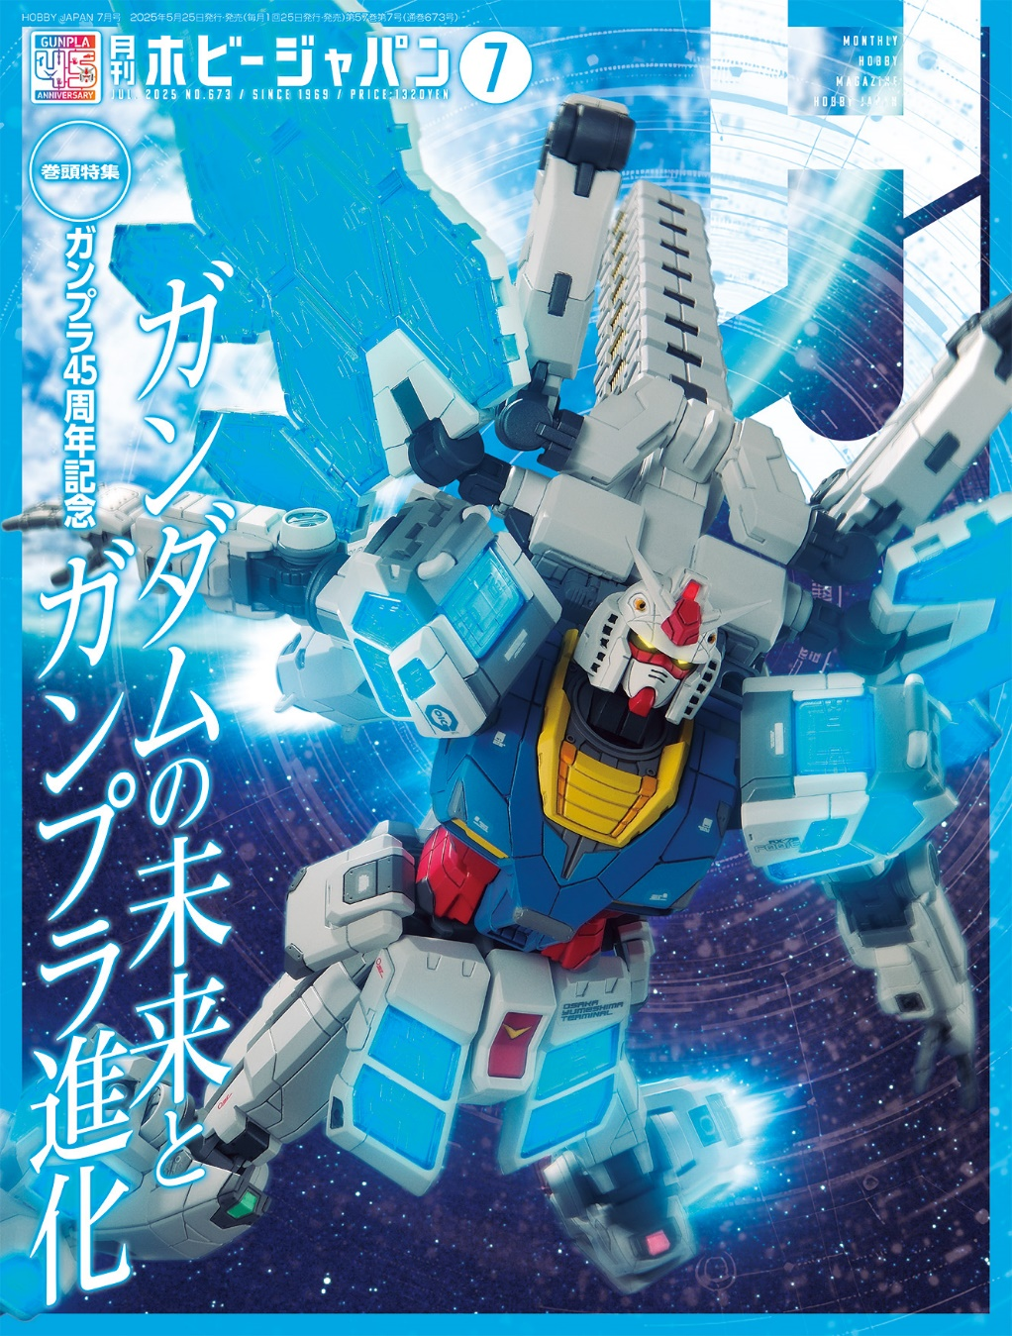
月刊ホビージャパン7月号はガンプラ45周年記念特集！
5月23日(金)発売「月刊ホビージャパン 2025年7月号」の特集はガンプラ45周年記念「ガンダムの未来とガンプラ進化」！
4月13日より開催されている「2025年日本国際博覧会」のパビリオンのひとつ「GUNDAM NEXT FUTURE PAVILION」の紹介を中心に「ガンダムの未来とガンプラ進化」についてご紹介いたします。
そのほか「ASW-G-XX ガンダム・ヴィダール」「ブレイバーン」「グランデスケール 轟雷」といったプロモデラーが製作した作品も多数ご紹介いたします！
【巻頭特集】ガンダムの未来とガンプラ進化
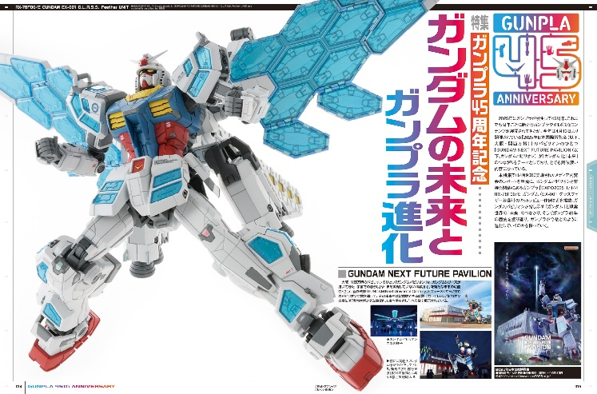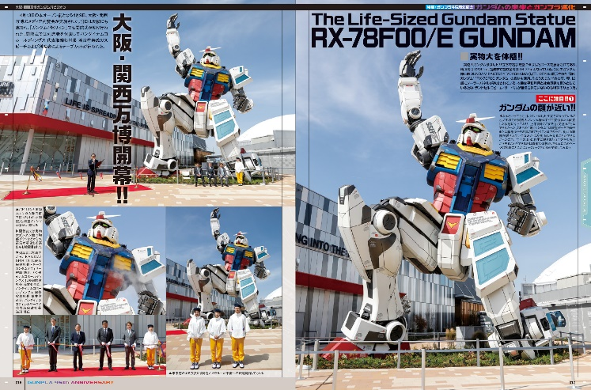
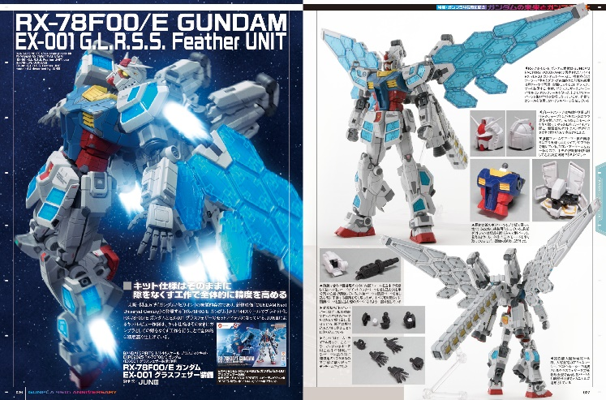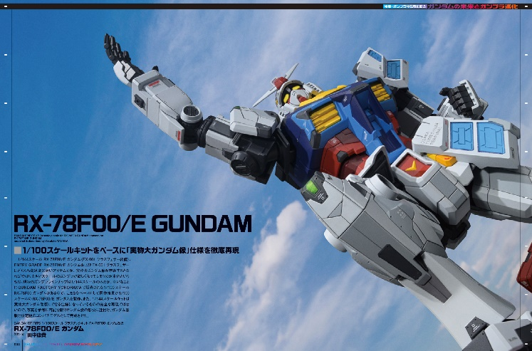
ガンプラ45周年記念 大特集！

「月刊ホビージャパン7月号」の特集はガンプラ45周年記念「ガンダムの未来とガンプラ進化」！
本特集では、4月13日より開催されている「2025年日本国際博覧会」のパビリオンのひとつ「GUNDAM NEXT FUTURE PAVILION（以下、ガンダムパビリオン）」のメディア内覧会のレポートを筆頭に、ガンダムパビリオンと密接な関係にあるガンプラ「EXPO2025 1/144 RX-78F00/E ガンダム（EX-001 グラスフェザー装備）」のキットレビュー作例などを掲載。ガンダムパビリオンが指し示す「ガンダム」と現実世界の「未来」のつながり、そしてガンプラ45年の歴史を振り返り、ガンプラが今後どのように進化していくのかを探っていきます。

作例／RX-78F00/E ガンダム EX-001 グラスフェザー装備
製作／JUNⅢ

作例／RX-78F00/E ガンダム
製作／田中康貴

【ガンプラ】ASW-G-XX ガンダム・ヴィダール
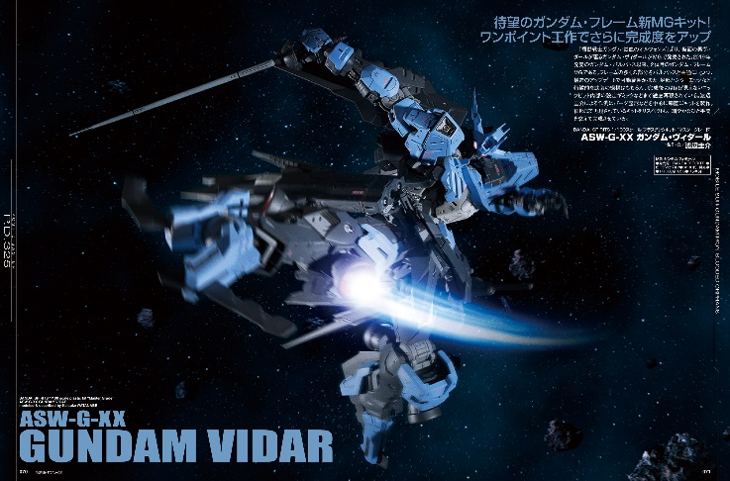
ワンポイント工作でさらに完成度をアップ!
『機動戦士ガンダム 鉄血のオルフェンズ』より、「ASW-G-XX ガンダム・ヴィダール」の作例をお届け！
今回は、プロモデラー・渡辺圭介が製作。作例はパーツ整形などを中心に、細部まで再現されているキットをリスペクトし、細やかなひと手間を加えて完成させております。

作例／ASW-G-XX ガンダム・ヴィダール
製作／渡辺圭介

【作例】ブレイバーン
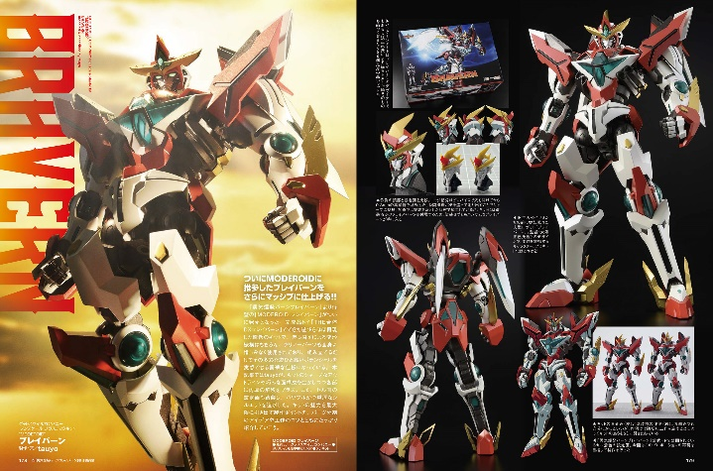
MODEROIDに推参したブレイバーンをさらにマッシブに仕上げる!!
『勇気爆発バーンブレイバーン』より、「ブレイバーン」の作例をご紹介！
本作例はプロモデラー・tauyoが製作。キットの魅力を最大限に引き出す製作ポイントを、パーツ分割のアイデアや工作のコツとともにたっぷりご紹介いたします。

作例／ブレイバーン
製作／tauyo

【作例】グランデスケール 轟雷
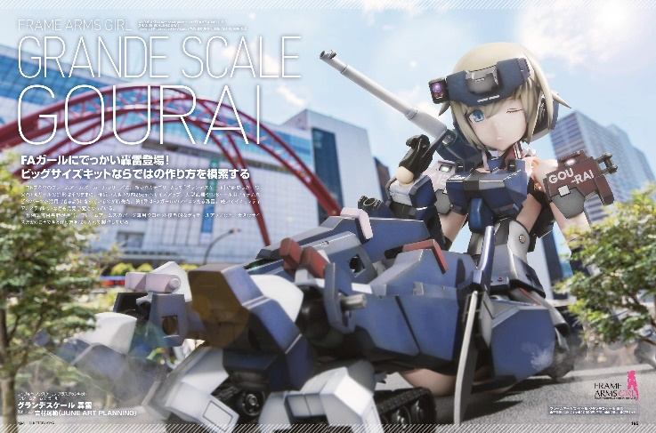
ビッグサイズキットならではの作り方を模索する！
フレームアームズ・ガールシリーズの新たなカテゴリー「グランデスケール」より、「グランデスケール 轟雷」をご紹介！
作例は吉村晃範が担当。フレームアームズのパーツ流用やロボット模型的なディテールアップなど、大きなサイズだからこそできる作り方を採り入れて製作しております。

作例／グランデスケール 轟雷
製作／吉村晃範（JUNE ART PLANNING)

【商品情報】
月刊ホビージャパン 2025年7月号
●発売日：2025年5月23日(金)発売
●定価：1,320円（本体1,200円＋税10％）
●雑誌コード：08127-07
●JANコード：4910081270758
●判型：A4変型
●発売元：ホビージャパン

【権利表記】
©創通・サンライズ
©Expo 2025
©「勇気爆発バーンブレイバーン」製作委員会
© KOTOBUKIYA

【プレスリリースに関するお問い合わせは下記まで】
株式会社ホビージャパン 広報宣伝課 並木・岡本
〒151-0053 東京都渋谷区代々木 2-15-8 E-mail：pr@hobbyjapan.co.jp
TEL：03-5304-9115 URL：https://hobbyjapan.co.jp/

